Modelowanie ¼ zawieszenia samochodu

Sprawozdanie

Data wykonania ćwiczenia: 09.11.2022r.

Data oddania sprawozdania: 15.11.2022r.

Jakub Górski

Grupa dziekańska nr 3

Akademia Górniczo-Hutnicza im. Stanisława Staszica

Modelowanie Systemów Dynamicznych 2022

WEAIiIB, Automatyka i Robotyka

Spis Treści

1. Cel ćwiczeń
2. Wstęp teoretyczny
3. Wykonanie zadań
   1. Wyznaczenie transmitancji
   2. Model zawieszenia z wykorzystaniem bloczków integratorów
   3. Model zawieszenia z wykorzystaniem bloczka *state space*
4. Wnioski
5. Bibliografia
6. Cel ćwiczeń

Celem laboratorium jest zamodelowanie w *Matlabie* oraz w *Simulinku* ¼ zawieszenia samochodu, a także znalezienie charakterystyk przemieszczenia, prędkości  
i przyspieszenia poszczególnych elementów układu w reakcji na dany rodzaj podłoża.

1. Wstęp teoretyczny

Poniższe zdjęcie zawiera przybliżony schemat ¼ zawieszenia samochodu.

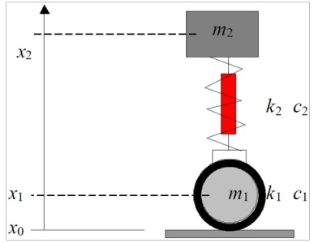

Przybliżony schemat ¼ zawieszenia samochodu

**Oznaczenia:**

*x0* – pionowe przemieszczenie podłoża.

*x1* – pionowe przemieszczenie środka masy koła *m1*. W ramach zajęć ustalono, że działanie opony jest przybliżone układem sprężyny o stałej *k1* i tłumika o stałej *c1*, które to części są połączone równolegle. (Położenie równowagi - *x10*)

*x2* – pionowe przemieszczenie środka masy nadwozia *m2*. (Położenie równowagi – *x20*)

**Równania dynamiki omawianego modelu:**

Aby uprościć powyższy układ równań wprowadzono zmienne odchyłkowe:

**Pochodne pierwszego i drugiego stopnia zmiennych *y1* i *y2*:**

Po zastosowaniu powyższych tożsamości równania dynamiki przyjmują postać:

W celu znalezienia równania stanu opisywanego modelu ustalono cztery zmienne stanu:

, , ,

**Równanie stanu:**

**Postać macierzowa równania stanu:**

gdzie:

Zmiennymi wyjścia są *y1*, *y2*, *y3*, *y4*.

**Równanie wyjścia w postaci macierzowej:**

gdzie:

*w* – wektor zmiennych wyjściowych,

1. Wykonanie zadań

Na zajęciach przyjęto, że:

*m1* = 90 kg,

*m2* = 600 kg,

*k1* = 370000 N/m,

*k2* = 35000 N/m,

*c1* = 100 Ns/m,

*c2* = 2000 Ns/m.

* 1. Wyznaczenie transmitancji

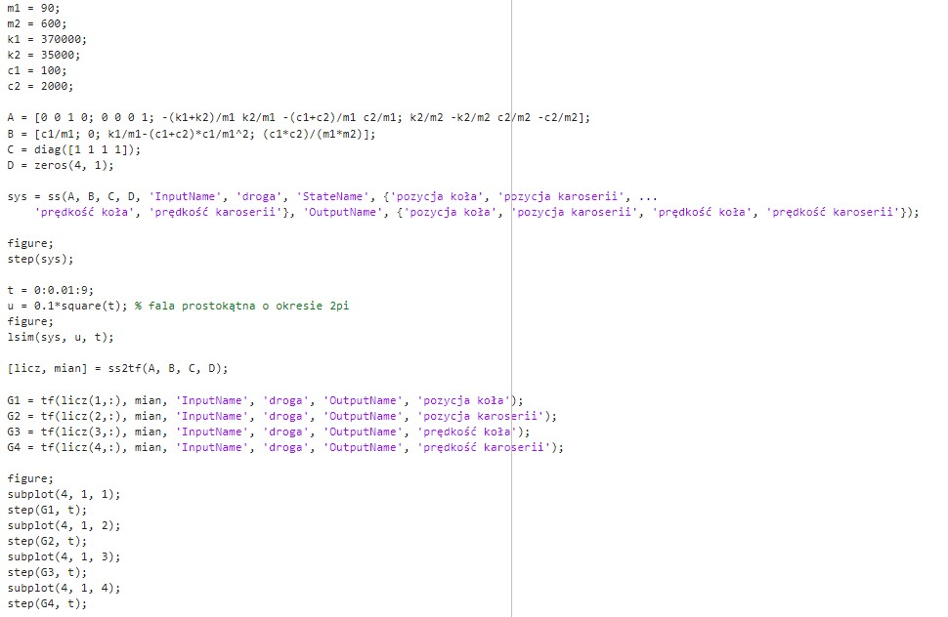

Kod potrzebny do wyznaczenia szukanych transmitancji

Funkcja *ss* służy do tworzenia modelu *state space*. W powyższym przypadku zmienną wejściową nazwano ‘droga’, zmienne stanu – ‘pozycja koła’, ‘pozycja karoserii’, ‘prędkość koła’, ‘prędkość karoserii’ a zmienne wyjściowe są tak samo nazwane jak zmienne stanu.

Za pomocą funkcji *ss2tf* można przekształcić model *state space* na model *transfer function*.

Funkcja *tf* tworzy model typu *transfer function*.

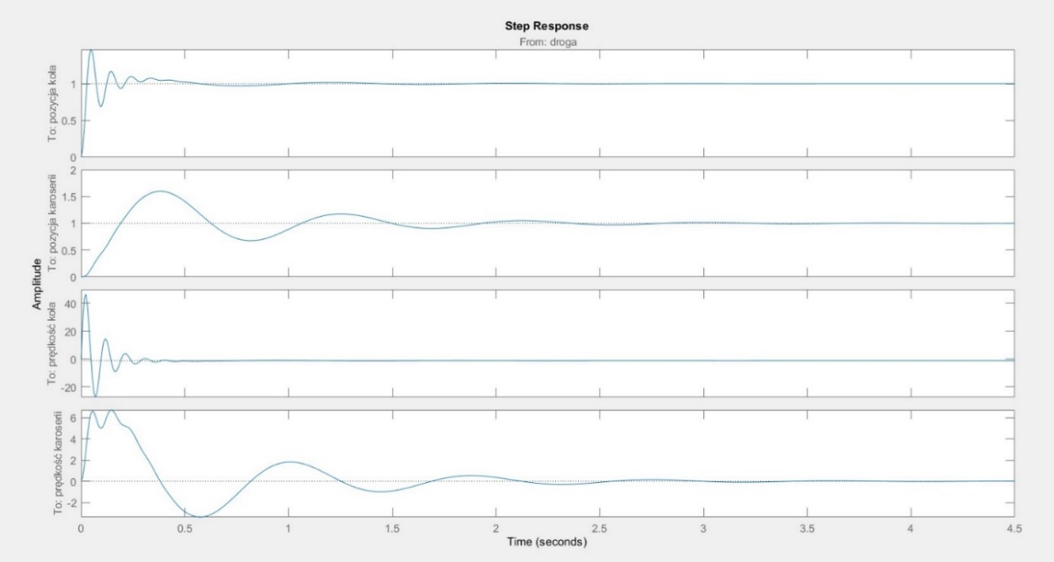

Wykresy pozycji i prędkości koła oraz karoserii w czasie (reakcja na skok jednostkowy; argumentem funkcji *step* jest model *state space*)

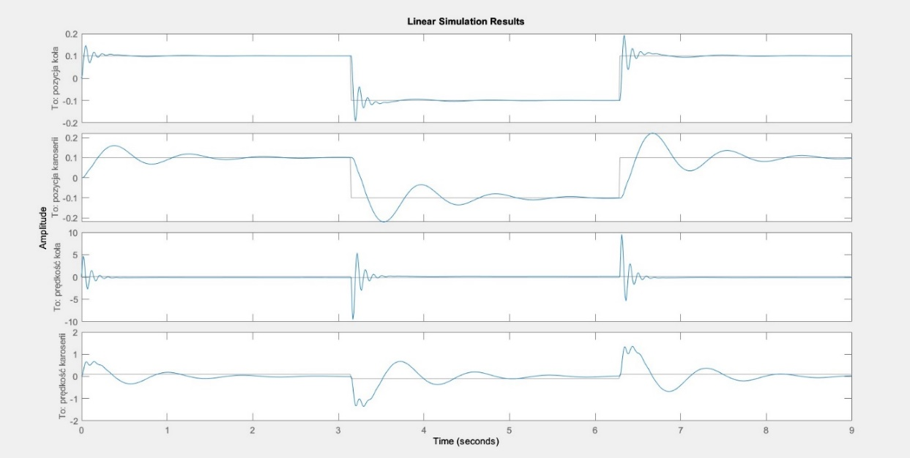

Wykresy pozycji i prędkości koła oraz karoserii w czasie (reakcja na fale prostokątną  
o okresie 2π; argumentami funkcji *lsim* są model *state space* oraz wektory *u* i *t*)

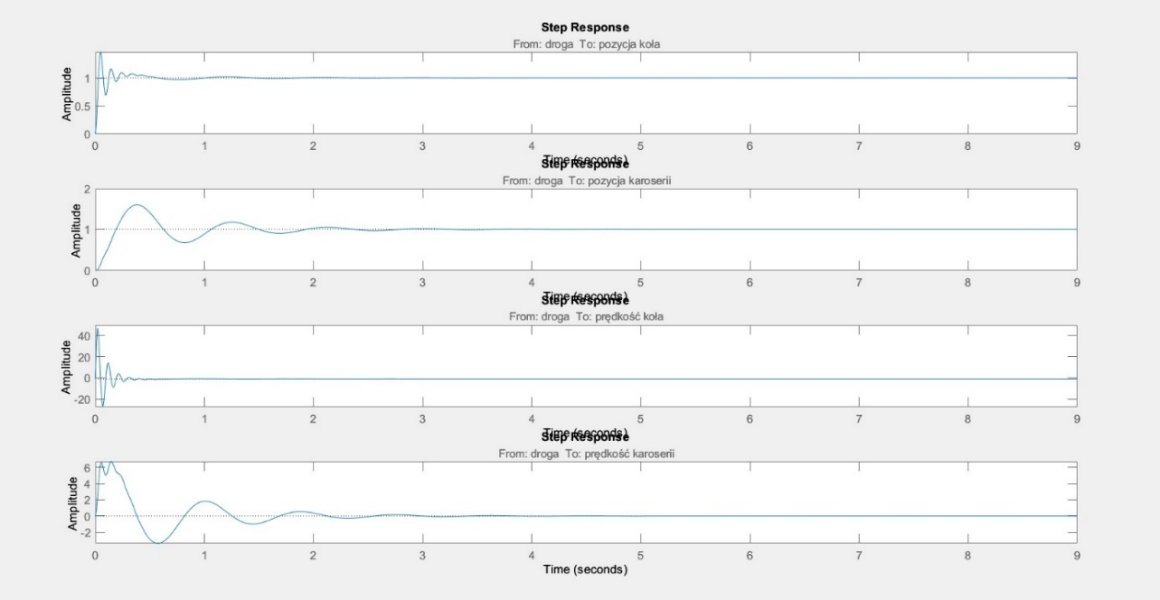

Wykresy pozycji i prędkości koła oraz karoserii w czasie (reakcja na skok jednostkowy; argumentami funkcji *step* są modele *transfer function*)

* 1. Model zawieszenia z wykorzystaniem bloczków integratorów

Poniżej przedstawiono schemat modelu ¼ zawieszenia samochodu wykonany  
w programie *Simulink* z wykorzystaniem integratorów.

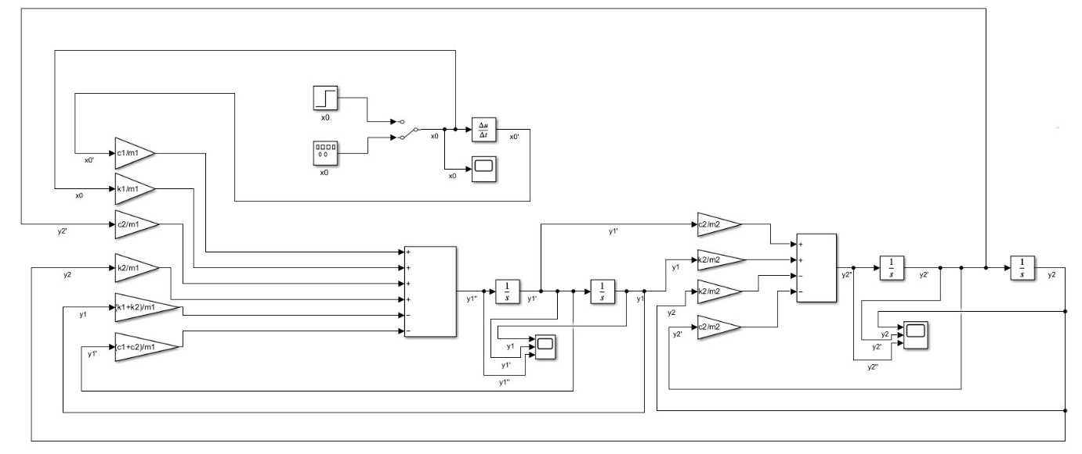

Schemat modelu zawieszenia przy wykorzystaniu integratorów

W celu zaprezentowania reakcji układu na różne rodzaje podłoża użyto bloczka *step* (skok jednostkowy o wartości 1) i bloku *signal generator* (rodzaj sygnału – *square*, amplituda – 0.1). Do przełączania między wskazanymi efektami wykorzystano *manual switch*.

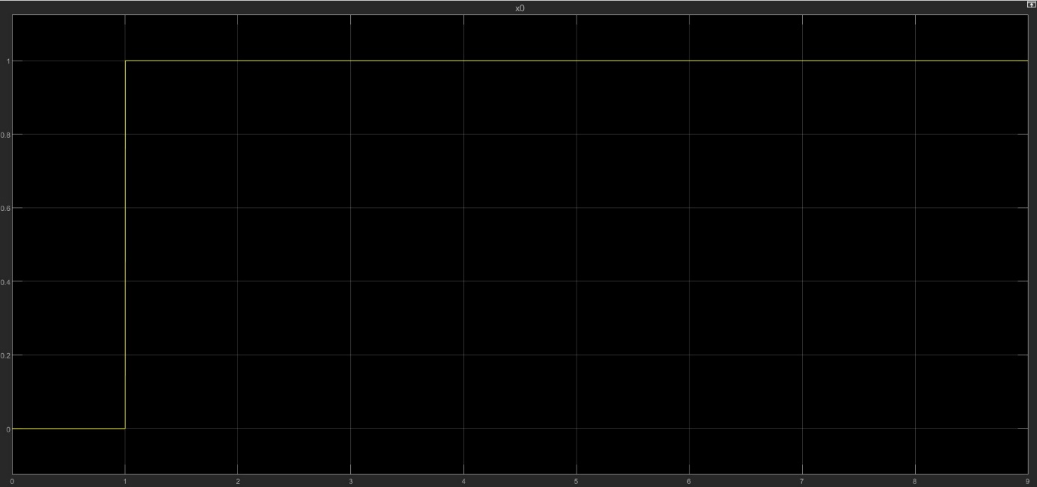

Wykres pionowego przemieszczenia drogi (skok jednostkowy)

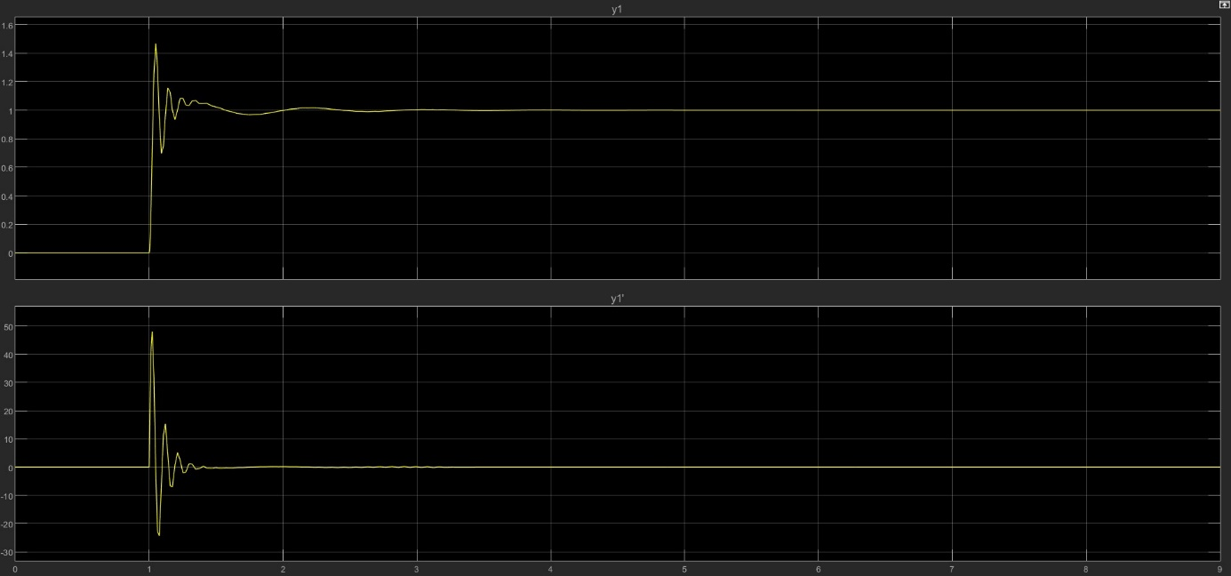

Wykres, odpowiednio, pionowego przemieszczenia i pionowej prędkości środka masy koła (skok jednostkowy)

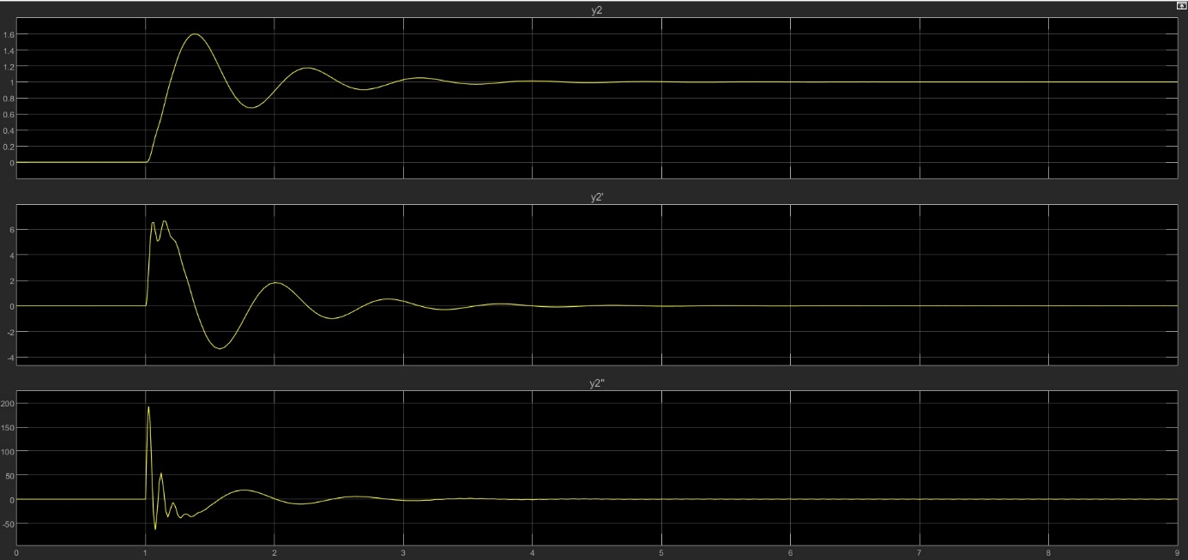

Wykres, odpowiednio, pionowego przemieszczenia, pionowej prędkości i pionowego przyspieszenia środka masy karoserii (skok jednostkowy)

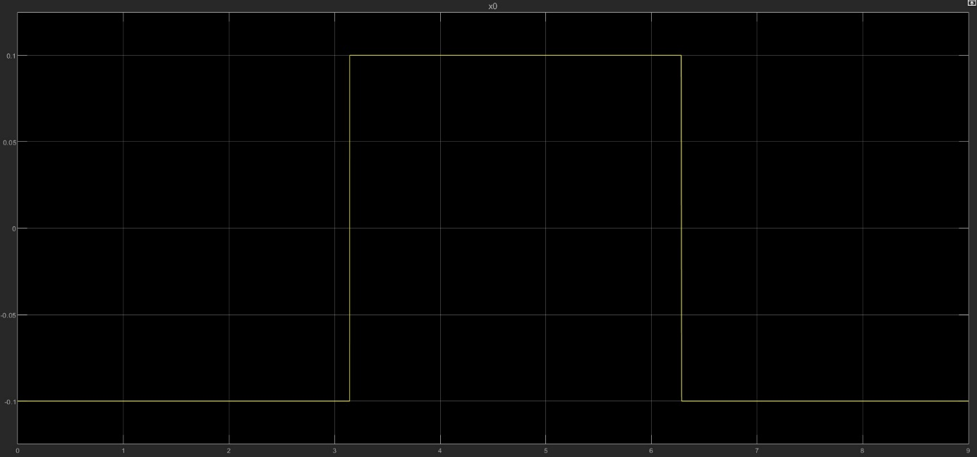

Wykres pionowego przemieszczenia drogi (sygnał prostokątny)

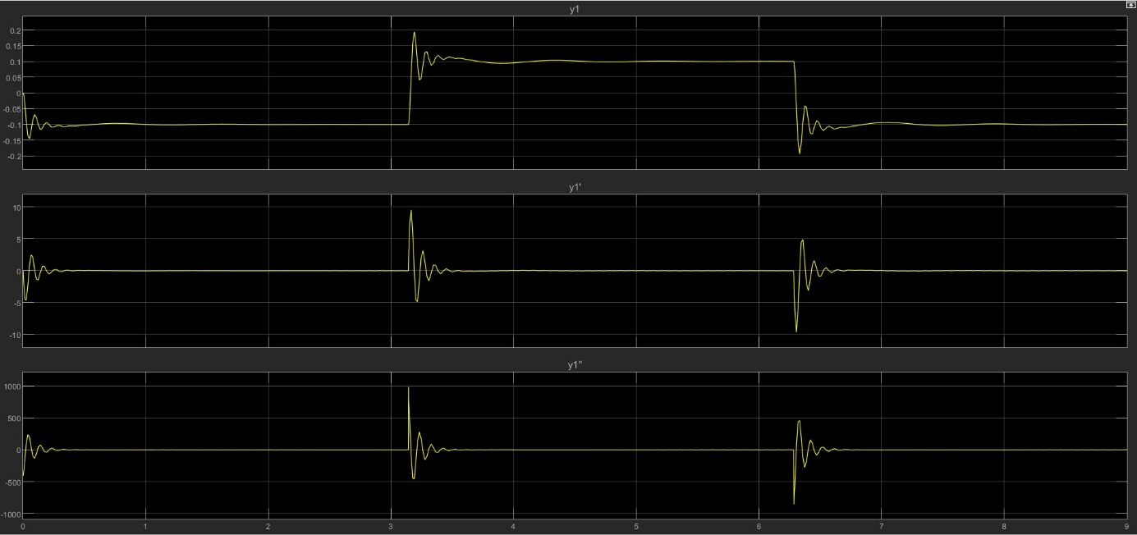

Wykres, odpowiednio, pionowego przemieszczenia, pionowej prędkości i pionowego przyspieszenia środka masy koła (sygnał prostokątny)

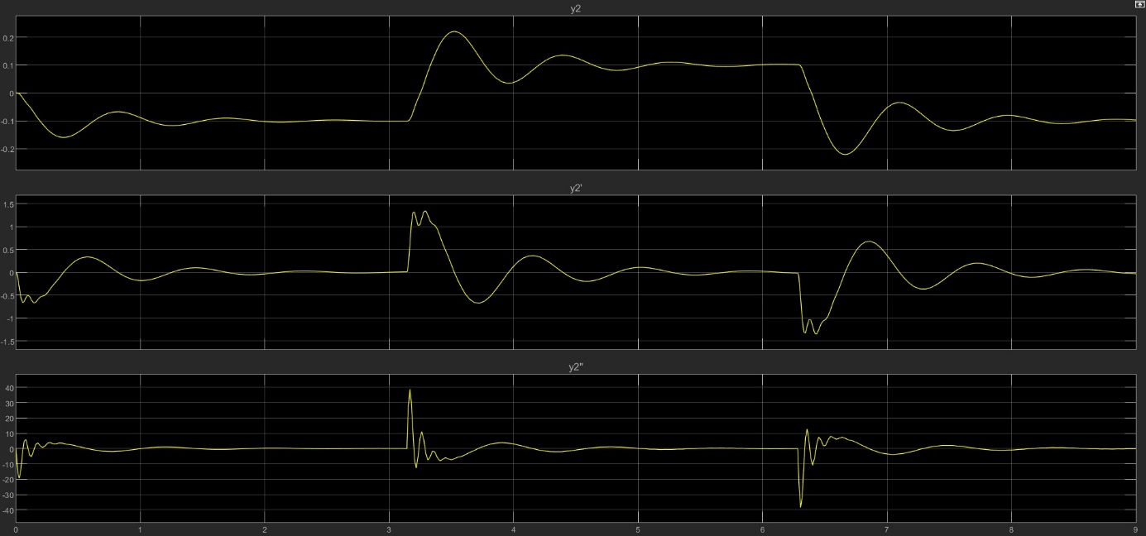

Wykres, odpowiednio, pionowego przemieszczenia, pionowej prędkości i pionowego przyspieszenia środka masy karoserii (sygnał prostokątny)

* 1. Model zawieszenia z wykorzystaniem bloczka *state space*

Przedstawiony poniżej schemat ukazuje model zawieszenia samochodu utworzonego  
w *Simulinku*, przy zastosowaniu bloczku *state space*.

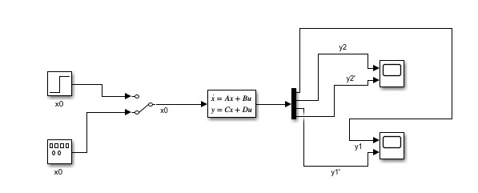

Schemat modelu zawieszenia przy wykorzystaniu bloku *state space*

Jako parametry bloku *state space* podano macierze *A*, *B*, *C*, *D*.



Wykres pionowego przemieszczenia drogi (skok jednostkowy)

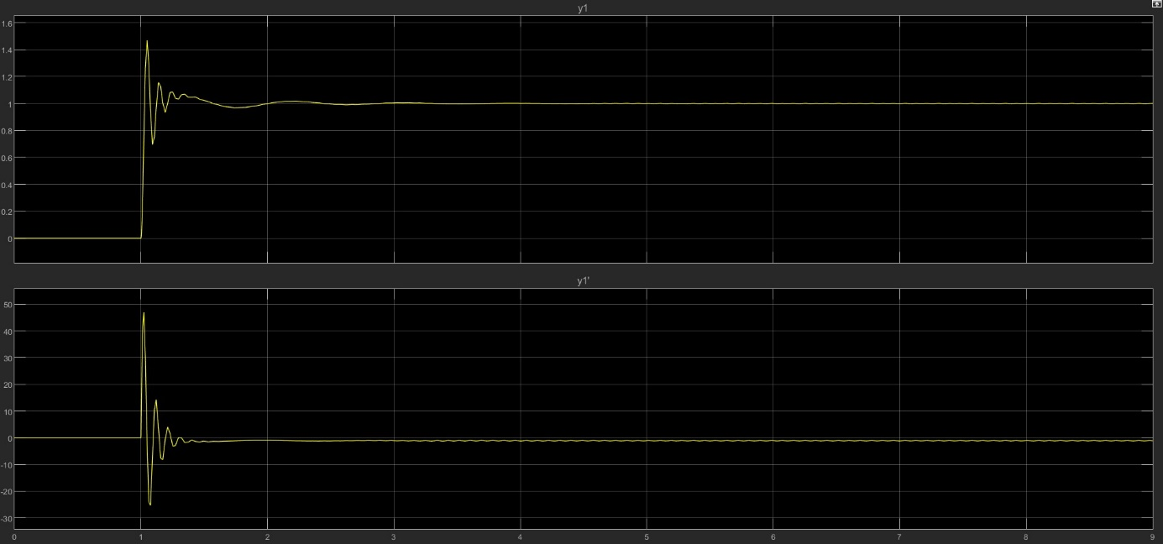

Wykres, odpowiednio, pionowego przemieszczenia i pionowej prędkości środka masy koła (skok jednostkowy)

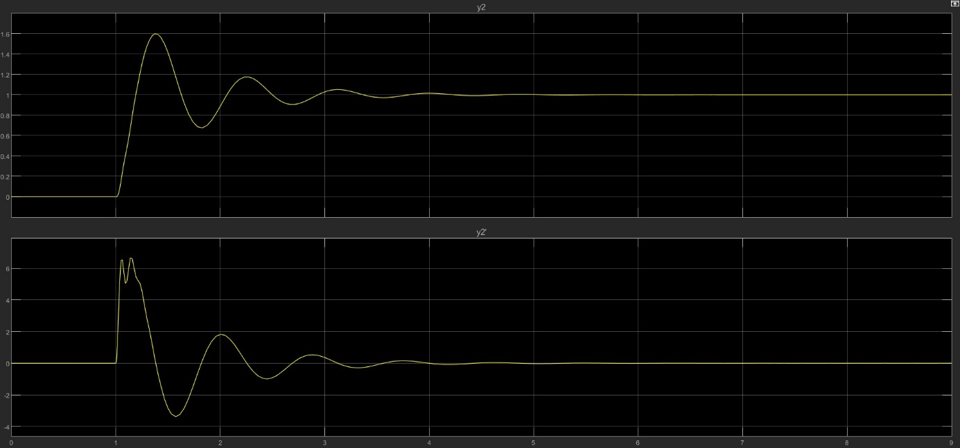

Wykres, odpowiednio, pionowego przemieszczenia i pionowej prędkości środka masy karoserii (skok jednostkowy)



Wykres pionowego przemieszczenia drogi (sygnał prostokątny)

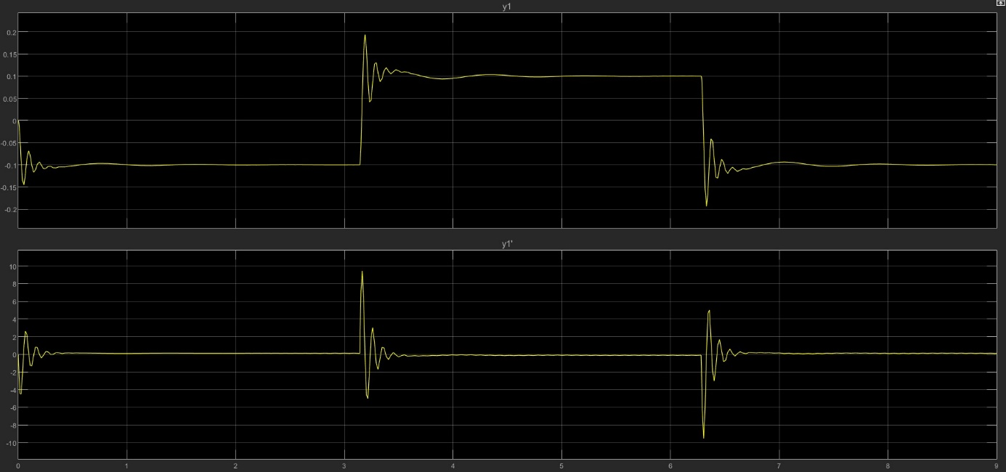

Wykres, odpowiednio, pionowego przemieszczenia oraz pionowej prędkości środka masy koła (sygnał prostokątny)

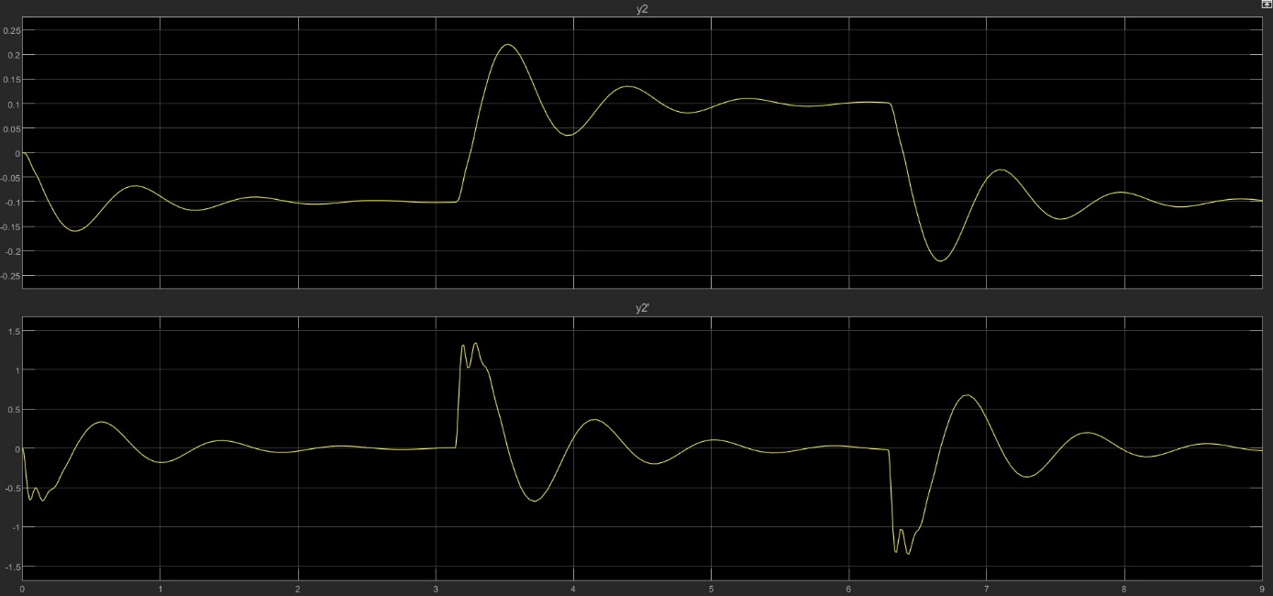

Wykres, odpowiednio, pionowego przemieszczenia oraz pionowej prędkości środka masy karoserii (sygnał prostokątny)

1. Wnioski

Wykonanie wskazanych w laboratorium zadań pozwala na praktyczne wykorzystanie wiedzy dotyczącej m. in. równań stanu i równań wyjścia wskazanego układu, modelowania wybranego systemu, wykorzystując przy tym oprogramowanie *Simulink*, czy też tworzenie określonych transmitancji. Podczas zajęć po raz pierwszy student ma okazję modelować złożony układ fizyczny, co pozwala na opanowanie i szlifowanie umiejętności rozwiązywania wybranych poleceń, które będą do wykonania  
w przyszłości.

1. Bibliografia

* konspekt do zajęć zatytułowanych „Modelowanie ¼ zawieszenia samochodu”